УПРАВЛЕНИЕ ФЕДЕРАЛЬНОЙ СЛУЖБЫ ГОСУДАРСТВЕННОЙ РЕГИСТРАЦИИ,
КАДАСТРА И КАРТОГРАФИИ (РОСРЕЕСТР) ПО ЧЕЛЯБИНСКОЙ ОБЛАСТИ
454048 г. Челябинск, ул.Елькина, 85
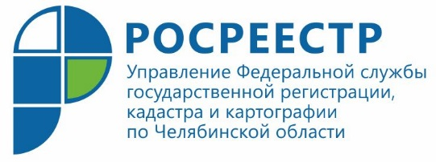
18.02.2020
Управлением Росреестра снимаются ограничения
с документов государственного фонда данных

Управление Федеральной службы государственной регистрации, кадастра и картографии по Челябинской области информирует об осуществлении мероприятий по снятию ограничительной пометки с материалов государственного фонда данных.
Мероприятия, проводимые Управлением Росреестра по Челябинской области по снятию пометки «Для служебного пользования» с документов государственного фонда данных (ГФД), полученных в результате проведения землеустройства, направлены на упрощение порядка получения таких документов, а также информации, в них содержащейся.
На Южном Урале решение о снятии ограничений в соответствии с утвержденным в Росреестре алгоритмом должно приниматься организациями-исполнителями работ, однако зачастую они по ряду причин это сделать не могут. В связи с этим такие работы, в основном, осуществляет специальная комиссия, созданная при Управлении Росреестра. По информации начальника отдела землеустройства и мониторинга земель Натальи Жук, на заседаниях комиссии по состоянию на 1 января 2020 года были приняты решения о снятии ограничительной пометки с 35304 документов госфонда с пометкой «ДСП», что составляет 85 % от их общего количества (41716).
Как отметила Наталья Жук, решения о снятии ограничительной пометки были приняты в отношении землеустроительной документации, наиболее востребованной органами местного самоуправления, физическими лицами, организациями, выполняющими кадастровые работы. Сюда относятся ортофотопланы, землеустроительные (межевые) дела, проекты землеустройства (перераспределения земель), материалы инвентаризации земель, материалы почвенного обследования и другие.
В настоящее время количество документов ГФД в Управлении, еще имеющих ограничительную пометку, составляет 6412 единиц хранения, из них 2191 документ находится в отделе землеустройства и мониторинга земель, 4221 – в территориальных отделах Управления. К числу нерассмотренных документов, в отношении которых планируется снятие ограничительной пометки в ближайшем будущем, относятся топопланы, стереосъемка, аэрофотоснимки, землеотводные документы и некоторые другие.
По окончании всех запланированных мероприятий документы государственного фонда данных, с которых снята ограничительная пометка, будут переведены в электронный вид и загружены в программу «ГФД».
Пресс-служба Управления Росреестра
по Челябинской области
E-m: pressafrs74@chel.surnet.ru
https://vk.com/rosreestr_chel

